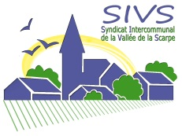

Madame, Monsieur,

Vous avez 65 ans ou plus et vous habitez dans l’une des communes suivantes : Bousignies, Brillon, Lecelles, Rosult, Rumegies, Sars et Rosières, Thun Saint Amand.

Le Syndicat Intercommunal de la Vallée de la Scarpe a le plaisir de vous offrir un après-midi récréatif à l’occasion de la Semaine Bleue
Le Mercredi 10 octobre 2018 de 14h30 à 17h30
A la salle des fêtes de Lecelles (Rue des Fèves)
La capacité de la salle étant limitée, les inscriptions seront traitées par ordre d’arrivée et closes une fois la capacité atteinte
Inscription par téléphone au 03 27 51 53 02 ou à la mairie de votre commune. Les personnes désirant être transportées devront le signaler à l’inscription.
Votre conjoint(e) peut vous accompagner même si il ou elle a moins de 65 ans.

Syndicat Intercommunal de la Vallée de la Scarpe
Place de la Mairie 59230 Sars et Rosières – Tél : 03.27.51.53.02 – Mail : direction@sivs.fr

